Praktyczne pomysły: dodatkowy blat do pracy schowany w szufladzie

Jak w małej kuchni wygospodarować więcej powierzchni roboczej lub miejsce do zjedzenia szybkiego posiłku? Sprytnym rozwiązaniem jest stolnica, którą ukryjemy w zabudowie za frontem meblowym. Ten dodatkowy blat wysuniemy jak szufladę, kiedy jest potrzebny.

Na każde wnętrze i problemy znajdzie się praktyczne rozwiązanie. Nawet nieduża kuchnia może być funkcjonalnie urządzona i wyposażona w niezbędne meble. Na małej przestrzeni nie zawsze pomieścimy wszystko, co byśmy chcieli, ale dzięki sprytnym pomysłom możemy zadbać o własną wygodę i wygospodarować nie tylko dodatkowe miejsce do przechowywania, ale i powierzchnię roboczą, która jest szczególnie ważna dla osób samodzielnie przygotowujących posiłki. Jej niedostatek może doskwierać posiadaczom kuchni w zabudowie jednorzędowej. Jeżeli pozwala na to metraż, możemy zdecydować się dodatkowo na wyspę lub półwysep, które zwiększą potencjał strefy roboczej. W zbyt małej do tego kuchni dużym udogodnieniem będzie na pewno wysuwany blat.
- Urządzając małą kuchnię powinniśmy optymalnie zagospodarować dostępny metraż i pomyśleć o rozwiązaniach, dzięki którym będzie dobrze zorganizowana. Jeżeli nie mamy dość miejsca na blat roboczy, wygodna będzie szuflada ze specjalną stolnicą, która w razie potrzeby zamieni się w dodatkowy blat lub niewielki stolik. Nieużywana i schowana w zabudowie meblowej, nie zajmuje miejsca i nie utrudnia poruszania się po kuchni – doradza Sylwia Kowalska-Mikutel, projektantka firmy KAM.
Za frontem kuchennej szuflady możemy ukryć nie tylko sztućce, zastawę i naczynia, ale również stolnicę, która po wysunięciu zapewni dodatkową powierzchnię roboczą. Dzięki wytrzymałości na obciążenie nawet 70 kg, jest bezpieczna dla użytkowników. Podobnie jak szufladę, bez wysiłku wysuniemy ją wówczas, kiedy będzie potrzebna. Po skończonej pracy zasuwamy front, dzięki czemu nie zabiera cennego miejsca. To bardzo praktyczne rozwiązanie, które docenimy szczególnie w małych kuchniach czy aneksach z ograniczonymi możliwościami aranżacyjnymi, ale dodatkowe miejsce do pracy przyda się każdemu.

Mała, ale w pełni funkcjonalna
W dobrze zorganizowanej kuchni wykorzystany jest każdy centymetr, a nowoczesne systemy meblowe zapewniają rozwiązania, które pozwalają zaoszczędzić sporo miejsca. Bez problemu wyposażymy również zabudowę meblową w niezbędne urządzenia AGD. W jednym wysokim słupku można już zamontować zarówno piekarnik, jak i zmywarkę, które jeszcze do niedawna trzeba było lokować w oddalonych od siebie częściach zabudowy. Dzięki specjalnie zaprojektowanej obudowie meblowej, nad zmywarką można umieścić piekarnik, na wygodnej dla użytkowników wysokości wzroku. Wymagana technicznie przestrzeń pomiędzy nimi to idealne miejsce na niską szufladę, w której można przechowywać drobne akcesoria kuchenne. W ten sposób optymalizujemy wykorzystanie dostępnego miejsca w kuchni, bez strat dla komfortu jej użytkowania.

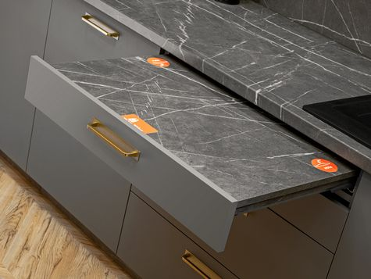

Wysuwana stolnica to praktyczny i wygodny sposób na dodatkowy blat roboczy, który możemy wykorzystać do pracy, a następnie ukryć, aby nie zabierał miejsca w kuchni.
Fot. KAM

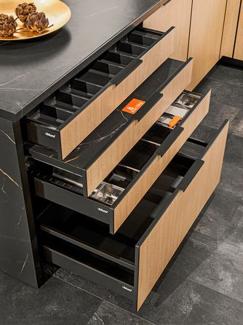

Za frontem kuchennej szuflady możemy ukryć nie tylko sztućce, zastawę i naczynia, ale również stolnicę, która po wysunięciu zapewni dodatkową powierzchnię roboczą. Fot. KAM

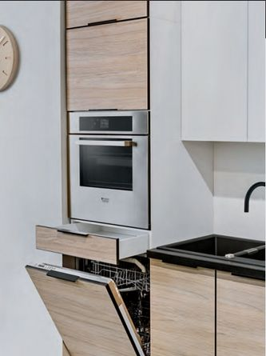

Ograniczenia techniczne do niedawna stanowiły problem w aranżowaniu małych kuchni jednorzędowych. Obecnie piekarnik i zmywarkę możemy umieścić w jednym słupku, co daje większą swobodę w projektowaniu mebli. Fot. KAM

